артикула) с соответствующим перерасчетом покупной цены; потребовать соразмерного уменьшения покупной цены; потребовать незамедлительного безвозмездного устранения недостатков товара или возмещения расходов на их исправление потребителем или третьим лицом; отказаться от исполнения договора купли-продажи и потребовать возврата уплаченной за товар суммы.

При этом потребитель вправе потребовать возмещения убытков, причиненных ему вследствие продажи товара ненадлежащего качества, которые возмещаются в сроки, установленные Законом для удовлетворения соответствующих требований потребителя.
Потребителю необходимо знать, что требование к продавцу о возврате денег за товар носит имущественный характер. В случае отказа продавца в удовлетворении требований потребителя спор разрешается в судебном порядке.

Еще одним моментом, на который хочется обратит ь внимание потребителей – это участившиеся случаи отказов со стороны продавцов в возврате денег за неиспользованные подарочные карты и сертификаты.

Скажем разу – данные отказы нарушают права потребителей. Так. согласно условиям приобретения и использования подарочных сертификатов (договор-оферта) юридического лица, подарочные сертификаты обмену и/или размену не подлежат.
Однако, как таковой подарочный сертификат не является товаром, а лишь подтверждает внесение денежных средств за товар, который может быть приобретен в последующем. Внесенные денежные средства являются авансом (предоплатой), которые при не приобретении товара подлежат возврату. Указанная форма расчета производится в интересах потребителя – лица, который вправе приобрести товар на сумму предоплаты.
Если договор, в рамках которого внесена предоплата, не исполнен (исполнен не в полном объеме), то обязанная сторона должна вернуть предоплату (ее часть) покупателю. При отказе стороны от договора до начала его исполнения, предоплата также подлежит возврату по требованию другой стороной.

ГОСУДАРСТВЕННЫЙ ИНФОРМАЦИОННЫЙ РЕСУРС http://zpp.rospotrebnadzor.ru/
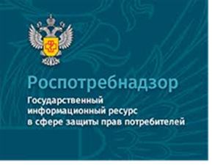 На данном портале размещено:
- нормативная правовая база в сфере защите прав потребителей;
- сведения о случаях нарушений требований технических регламентов с указанием конкретных фактов несоответствия продукции обязательным требованиям;
- результаты проверок,
- решения судов по делам в сфере защиты прав потребителей;
- новости в сфере защиты прав потребителей;
- тематические памятки по защите прав потребителей и обучающие видеоролики;
- образцы претензий и исковых заявлений;
- ВИРТУАЛЬНАЯ ПРИЕМНАЯ, где можно задать интересующий вопрос;
- ВЕРСИЯ ДЛЯ СЛАБОВИДЯЩИХ.

Телефон Консультационного центра по защите прав потребителей: 8 (4112) 446158 ( с 09:00 ч. до 17:15 часов, кроме субботы и воскресенья, с перерывом с 13:00 ч. до 14:00 ч.) zpp@fbuz14.ru
Единый консультационный центр:
8 800 555 49 43 (круглосуточно и без выходных дней)


ФБУЗ «Центр гигиены и эпидемиологии в Республике Саха (Якутия)»
Отдел защиты прав потребителей

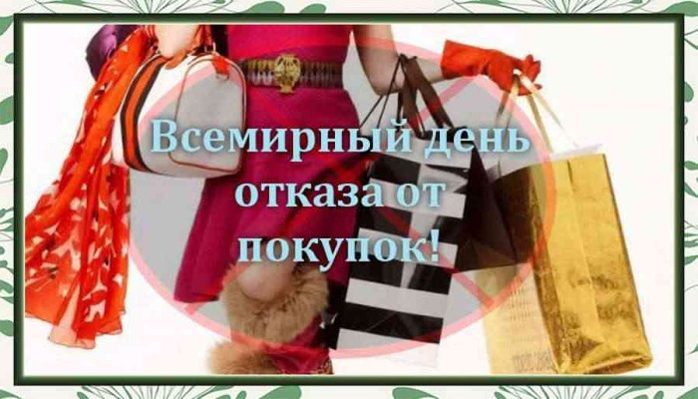

Памятка.

Правила отказа от товаров, культура осознанного потребления

г. Якутск
Тема осознанного потребления, отказа от бездумных покупок и заботы об экологии в последнее время обсуждается всё чаще.
Экологичность, минимализм, разумное потребление, — сейчас в тренде всё, что, так или иначе, связано с заботой об окружающем мире. С каждым годом всё больше людей начинают задумываться о состоянии нашей планеты и о том негативном влиянии, которое на неё оказывает человечество.
Приверженцы экологичного образа жизни не только думают, но и действуют: высаживают деревья, сортируют отходы, минимизируют использование пластика, разумно тратят деньги. Отказываясь от трат, эти люди вносят существенный вклад в спасение окружающей среды. Как связаны шопинг и экология? Известно: чем больше спрос, тем больше предложение. Производства не только используют природные ресурсы, но и загрязняют планету. Страшно представить, к чему нас может привести сверхпотребление. Отказ от покупок, пусть даже временный позволяет экономить, разумно тратить, не покупать лишнее и сохранить здоровье.
зависимость от шопинга, погоня за трендами, покупка ненужных вещей, высокие расходы, и как следствие — захламление домашнего пространства.
Если более осознанно подходить к тратам, не совершать покупок под влиянием эмоций и момента, избавиться от шопоголизма, выбросить или раздать ненужные вещи, не тратить время на размышления о шопинге, можно научиться жить в гармонии, используя минимум вещей.

Пиком проявления неосмотрительного приобретения становится конец декабря — начало января, когда в торговых центрах образуются пробки из тележек. Праздничное сумасшествие в магазинах — лучший повод задуматься об отказе от чрезмерного потребления. Это еще называют этичным (ответственным) потреблением.
Избыточное потребление — это и экологическая проблема. Эксперты утверждают: ежегодный объем извлеченного и перемещенного сырья в расчете на одного жителя Земли в среднем составляет более 50 тонн. В процессе его промышленной переработки 48 тонн, или 96 процентов, превращаются в отходы. Вреден и транспортный след — это потраченный бензин или мазут, все выхлопные газы, образовавшиеся при доставке товара .
Отказ от чрезмерного необдуманного потребления – один из важных шагов в сохранении окружающей среды.

Международный день отказа от покупок, призывающий людей к повышению культуры осознанного потребления. Сегодня эта акция приобрела всемирный масштаб. Условия участия в этой акции просты — в течение 24 часов нужно отказаться от любых приобретений
Рациональное поведение потребителя — это продуманное поведение, предполагающее сопоставление результатов действия с затратами. Если человек контролирует свои расходы и соотносит их с доходами — это будет примером рационального поведения.
В настоящее время особенно популярными стали покупки через Интернет. Доступная цена, удобство оформления покупки онлайн максимально стимулируют покупателя к приобретению. Не всегда такая покупка бывает достаточно обдуманной, а иногда и разочаровывает покупателя. Предлагаем ознакомиться с некоторыми рекомендациями, которые позволят покупателю легче ориентироваться в сфере интернет торговли и грамотно пользоваться своими правами.

Товар оплачен (сделан заказ в интернете), но он отменен (не доставлен). Как быть в таком случае. Если заказ совершен через Интернет, продавец обязан передать потребителю заказанный товар, даже если он еще не оплачен. В соответствии с пунктом 13 Правил продажи, утвержденных постановлением Правительства Российской Федерации от 31.12.2020 № 2463, договор считается заключенным с момента выдачи продавцом покупателю кассового или товарного чека либо иного документа, подтверждающего оплату товара, или с момента получения продавцом сообщения о намерении покупателя приобрести товар (заключить договор). Продавец не имеет права в одностороннем порядке расторгать договор или не исполнять его по причинам, связанным с колебанием курса или задержек поставки. Также в статье 23.1 Закона РФ «О защите прав потребителей» определены следующие гарантии для потребителей. Продавец обязан передать товар покупателю в порядке и сроки, которые установлены в договоре. Если товар оплачен, но продавец тянет с отгрузкой или доставкой товара, то потребитель вправе потребовать уплаты ему за каждый день просрочки неустойки (пени) в размере 0,5% суммы от предварительной оплаты товара. В случае, если продавец не передал товар потребителю в установленный договором срок, потребитель по своему выбору вправе потребовать: -передачи оплаченного товара в установленный им новый срок; -возврата суммы предварительной оплаты товара, не переданного продавцом. При этом потребитель вправе потребовать также полного возмещения убытков, причиненных ему, в связи с нарушением установленного договором купли-продажи сроком передачи предварительно оплаченного товара. В случае нарушения права потребителя на получение оплаченного товара целесообразно направить продавцу претензию со ссылкой на указанные выше нормы. Добиться принудительного исполнения договора можно через суд.

Но если покупка уже совершена, покупателю нужно помнить о правах, закрепленных постановлением Правительства РФ № 2463, а также утверждённым Перечнем непродовольственных товаров надлежащего качества, не подлежащих возврату или обмену на аналогичный товар других размера, формы, габарита, фасона, расцветки или комплектации.

В данный Перечень включены различные группы товаров, в том числе изделия швейные и трикотажные бельевые, изделия чулочно-носочные; изделия из драгоценных металлов, с драгоценными камнями, из драгоценных металлов со вставками из полудрагоценных и синтетических камней, ограненные камни; технически сложные товары бытового назначения; парфюмерно-косметические товары; товары для профилактики и лечения заболеваний в домашних условиях и другие товары.

В случае же если в приобретенном товаре потребителем был обнаружен недостаток и он не был оговорен продавцом, то на основании п.1 ст.18 Закона Российской Федерации от 7 февраля 1992 года № 2300-1 " О защите прав потребителей " (далее - Закон РФ) потребитель вправе: потребовать замены на товар этой же марки (этих же модели и (или) артикула; потребовать замены на такой же товар другой марки (модели,

